Základy pro tabulkový editor EXCEL

Základní testy pro práci s tabulkovým editorem EXCEL
(podtržená písmena u jednotlivých otázek značí správné odpovědi)

1. *Pojem buňka v Excelu představuje:
A – Jedno políčko, které má svou jednoznačnou adresu, danou názvem řádku a sloupce, ve kterém leží – ANO
B - – Jedno políčko, které má svou jednoznačnou adresu, danou názvem řádku a sloupce, ve kterém leží – NE
C – Aktivní může být vždy jen jedna buňka a to i v případě označení oblasti – NE
D – Aktivní může být vždy jen jedna buňka a to i v případě označení oblasti – ANO

2. *Vyvoláním kontextové nabídky (kliknutím pravého tlačítka myši na buňku) můžeme měnit formát buňky a to:
A – Typ vkládaného čísla
B – Zarovnání
C – Vzorky
D – Ohraničení

3. .Pohyb mezi jednotlivými buňkami listu se může
provádět např.:
A – Klávesou F1
B – Klávesou F8
C – Home – přesun na první buňku v řádku
D – Kurzorovými šipkami o jednu buňku vpravo, vlevo, nahoru a dolů

4. .Vymazání aktivní buňky provedeme:
A – ALT
B – DEL
C – END
D - HOME

5. .Odstranění buňky, řádků, sloupců provádíme:
A – Označíme oblast buněk pro odstranění a příkazem
Úpravy – Odstranit vyvoláme dialogové okno pro Odstranění - ANO
B – Označíme oblast buněk pro odstranění a příkazem
Úpravy – Odstranit vyvoláme dialogové okno pro Odstranění - NELZE
C – Příkazem SHIFT+F1
D – Odstranit celé řádky a sloupce v Excelu nelze

6. .Vzorec v aplikaci Microsoft Excel začíná znaménkem, za kterým následuje vlastní výpočet. Jakým?
A - ?
B - \
C - :
D - =

7. .Pro součet několika aktivních čísel se může použít
z řádku nabídek tlačítko:
A -
B -
C -
D -

8. *MS EXCEL jsou předdefinované vzorce, které můžeme například najít pomocí příkazu:
A – Vložit – Funkce
B – Tlačítka
C – Tlačítka
D – Tlačítka

9.*Třídění dat. Pokud chceme vybrat a třídit data v celé tabulce,
stačí:
A – Třídit data nelze
B – Stačí umístit kurzor na první buňku vlevo nahoře
C – Označit celou tabulku
D – Označit tabulku a příkazem Data – Setřídit vyvolat okno, ve kterém se navolí, podle kterého sloupce budeme třídit

10. Pracovní prostředí – co obsahuje okno MS EXCELU?
A – Řádek nabídek
B – Ediční řádek – zobrazuje obsah aktivní buňky
C – Pracovní prostor
D – Adresa aktivní buňky

MS EXCEL – úvod

Pracovní prostředí
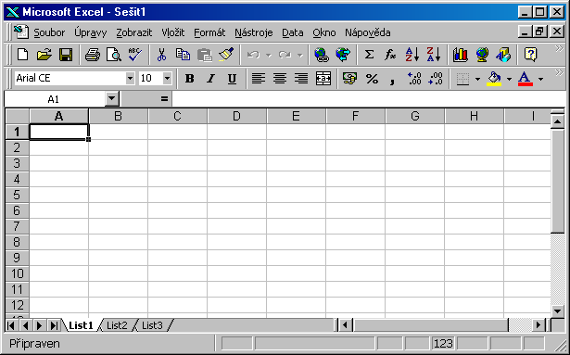
1
,

2

3

4

5

6

7

1 ...řádek nabídek (menu bar)
2 ...panel nástrojů (ikonky jednotlivých příkazů)
3 ...editační řádek – zobrazuje obsah aktivní buňky
4 ...pracovní prostor – 256 sloupců a 16384 řádků
5 ...adresa aktivní buňky
6 ...názvy jednotlivých listů
7 ...stavový řádek –obsahuje indikátory různých stavů (SCROLL LOCK, CAPS LOCK, NUM LOCK, END, SHIFT + F8 pro možnost volby nesouvislé oblasti – ADD, zafixování desetinné čárky – FIX)

Buňka
Každá buňka má svou jednoznačnou adresu, danou názvem řádku a sloupce, ve kterém leží (např. A12, B152..).
Aktivní může být vždy jen jedna buňka a to i v případě označení oblasti.

Viditelnost buňky
Buňku lze skrýt několika způsoby (např. nastavením nulové velikosti sloupce, nebo po označení sloupce (řádku) pomocí příkazu Formát – Sloupec (Řádek)– Skrýt.

Formát buňky
Vyvoláním kontextové nabídky (kliknutím pravého tlačítka myši na buňku) můžeme měnit formát buňky. Ten obsahuje karty:
číslo (typ vkládaného čísla)
zarovnání (vodorovné, svislé, úhel písma)
písmo (název, velikost, barva, efekty..)
ohraničení (barva rámečku, různé typy čar – možno aplikovat také pouze na některé strany buňky nebo oblasti)
vzorky (barva a typ)
zámek (zamknutí buněk, skrytí vzorců – projeví se až po zamknutí listu ... Nástroje – Zámek – Zamknout list)

Řádky a sloupce
Nastavení výšky řádku (šířky sloupce) pomocí příkazu Formát – Řádek – Výška (Přizpůsobit, Skrýt, Zobrazit), resp. Formát – Sloupec – Šířka ( Přizpůsobit, Skrýt, Zobrazit, Standardní)
Vložení sloupce či řádku pomocí příkazu Vložit – Sloupec (Řádek).

Nastavení stránky
Chceme-li zobrazit především vybranou oblast, označíme ji a pak zvolíme v „podle výběru“.
Dále je možné nastavit pomocí příkazu Soubor – Vzhled stránky např. okraje, záhlaví, zápatí, zda chceme umístit text na výšku či na šířku, vybrat formát papíru, zda chceme text na stránce centrovat ve vodorovné či svislém směru atd.
Pomocí příkazu Zobrazit – Panely nástrojů můžeme zvolit, které nástroje zobrazíme.
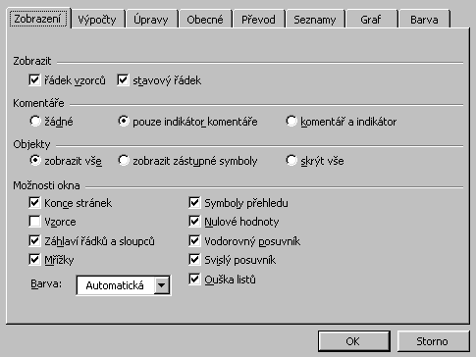
Pomocí příkazu Nástroje – Možnosti lze vyvolat okno pro nastavení pracovního prostředí.
Uložení skupiny sešitů do vlastního pracovního prostoru
Skupinu sešitů můžete otevřít najednou, vytvoříte-li soubor pracovního prostoru.
V souboru pracovního prostoru jsou uloženy informace o všech otevřených sešitech, například jejich umístění, velikost oken a umístění na obrazovce. Otevřete-li soubor pracovního prostoru pomocí příkazu Otevřít (nabídka Soubor), budou v aplikaci Microsoft Excel otevřeny jednotlivé sešity uložené v pracovním prostoru. Soubor pracovního prostoru neobsahuje sešity samotné, proto je nutné ukládat změny, které provedete, do jednotlivých sešitů.
Chcete-li sešity otevřít při každém spuštění aplikace Microsoft Excel, uložte soubor
pracovního prostoru do složky XLStart ve složce aplikace Microsoft Excel. Do složky XLStart ukládejte pouze soubor pracovního prostoru, ne soubory obsahující sešity.

Pohyb po sešitu
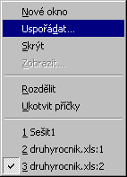
Pohyb mezi různými otevřenými sešity je možný např. pomocí klávesnice stiskem kombinace CTRL+F6 nebo v nabídce OKNO vybrat požadovaný dokument. Také je možno jednotlivé sešity různým způsobem uspořádat na pracovní
ploše (nad sebe, vedle sebe, na
sebe..) a pak se snadno mezi nimi
přepínat pomocí myši.

Přepínání se mezi jednotlivými listy sešitu je možno pomocí myši kliknutím na požadovaný list nebo listováním mezi listy pomocí posuvníků.

Pomocí klávesnice se lze mezi jednotlivými listy sešitu přesunovat pomocí kombinace CTRL+PageDown nebo CTRL+PageUp.

Pohyb mezi jednotlivými buňkami listu
- kurzorovými šipkami o jednu buňku vpravo, vlevo, nahoru nebo dolů
- CTRL + kurzorové šipky – posun po souvislé řadě čísel vpravo, vlevo, nahoru nebo dolů
(takto se lze také rychle dostat na poslední řádek či sloupec listu)
- HOME – přesun na první buňku v řádku
- END – přepínač k následnému použití další klávesy (např. šipka vpravo – přesun na konec řádku)
- CTRL + HOME – přesun na první buňku listu
PageUp, PageDown – posun okna o zobrazenou stránku nahoru (dolů)
F5 – vyvolá okno pro vyhledání konkrétní buňky

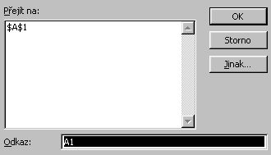

Označování buněk (řádků, sloupců, oblastí), kopírování, vkládání
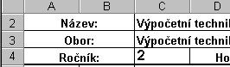
Označit rychle řádek či sloupec lze kliknutím na název řádku či sloupce.

Označení oblasti
Oblast je množina buněk (spojitá i nespojitá).
Vytvoření názvu oblasti
Vybereme oblast a příkazem Vložit – Název – Definovat vyvoláme okno, ve kterém můžeme pro danou oblast nadefinovat jméno. V následujících operacích s oblastí již nemusíme vypisovat adresu oblasti pomocí souřadnic, ale můžeme se na tuto oblast odkazovat pomocí vytvořeného jména.

Spojitá oblast
je definována levým horním a pravým dolním rohem, např. A1:B6. Výběr lze provést klávesnicí i myší.
klávesnicí: kurzorovými klávesami nebo pomocí F5 přesun na levý horní (pravý
dolní) roh zamýšlené oblasti, zde stisknout a držet klávesu SHIFT a šipkami vybrat potřebnou oblast. Po vybrání pustit klávesu SHIFT.
myší: stisknout levé tlačítko myši a tažením vyznačit oblast, pak tlačítko pustit.

Nespojitá oblast je sjednocením několika spojitých oblastí, lze ji zapsat např.A1:B6,C1:D8,F5:I10. . Výběr lze provést klávesnicí i myší.
klávesnicí: kurzorovými klávesami nebo pomocí F5 přesun na levý horní roh zamýšlené oblasti, zde stisknout a držet klávesu SHIFT a šipkami vybrat potřebnou oblast. Pak stisknout kombinaci SHIFT+F8 (přidávání dalších oblastí – indikováno na stavovém řádku zapnutím ADD) a znovu pomocí SHIFT a šipek vybrat další oblast atd.
myší: při stisknuté klávese CTRL vybrat myší postupně nespojitou oblast.

Kopírování a vkládání
Kopírujete-li buňku přetažením nebo klepnutím na tlačítko Vyjmout nebo Kopírovat a Vložit , bude zkopírována celá buňka včetně vzorců a jejich výsledných hodnot, komentářů a formátů buněk.
Pokud vybraná oblast kopírování obsahuje skryté buňky, budou také zkopírovány.

Přesun nebo kopírování celých buněk
- Vyberte buňky, které chcete přesunout nebo kopírovat.
- Nastavte ukazatel myši na spodní okraj výběru.
- K přesunu buněk přetáhněte výběr do levé horní buňky oblasti vložení. Všechna stávající data v oblasti vložení budou nahrazena.
- Chcete-li buňky kopírovat, podržte při přetahování klávesu CTRL.
- Pokud chcete tyto buňky vložit mezi stávající buňky, podržte při přetahování klávesu SHIFT (pokud přesunujete) nebo SHIFT+CTRL (pokud kopírujete).
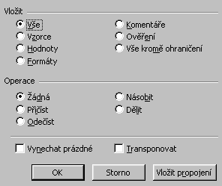
- Jestliže chcete výběr přetáhnout na jiný list, podržte klávesu ALT a přetáhněte ukazatel myši přes ouško listu.
- Pokud chcete přesunout nebo zkopírovat buňky do jiného sešitu nebo na velkou vzdálenost, vyberte dané buňky a klepněte na tlačítko Vyjmout (pokud chcete buňky přesunout), nebo na tlačítko Kopírovat (chcete-li buňky kopírovat). Přepněte do jiného listu nebo sešitu, vyberte levou horní buňku oblasti vložení a potom klepněte na tlačítko Vložit .
Místo tlačítka Vložit můžeme zvolit příkaz Úpravy - Vložit jinak, a zvolit způsob vložení.
Pokud použijete příkaz Vložit jinak a vyberete možnost Vložit propojení, budou informace vloženy jako propojený objekt.
Hlavní rozdíly mezi propojenými a vloženými objekty jsou v místě, kam jsou data uložena, a ve způsobu, jak jsou aktualizována po umístění v cílovém souboru.
Pokud chcete, aby informace odrážely všechny změny v původních datech, nebo jestliže je třeba brát zřetel na velikost souboru, použijte propojené objekty. V cílovém souboru budou zobrazeny symboly propojených informací a uloží se zde pouze informace o umístění původních dat. Pokud změníte původní data ve zdrojovém souboru, budou propojené informace automaticky aktualizovány.
Jestliže například vyberete oblast buněk v sešitu aplikace Microsoft Excel a potom tyto buňky vložíte jako propojený objekt do dokumentu aplikace Microsoft Word, budou tyto informace v aplikaci Microsoft Word při změně informací v sešitu MS Excel aktualizovány.
Na rozdíl od propojeného objektu se vložený objekt stává součástí cílového souboru.

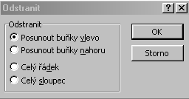
Odstranění buňky, řádků, sloupců
Označíme oblast buněk pro odstranění a příkazem Úpravy – Odstranit vyvoláme dialogové okno.
Pokud ale označíme celý sloupec nebo řádek, odstraní se buňky bez ptaní, zbývající buňky se posunou doleva či nahoru.

ADRESOVÁNÍ BUNĚK, ŘADY, VZORCE, FUNKCE

Způsoby adresování
Každá buňka má svou jedinečnou adresu, avšak při kopírování se tato adresa mění v závislosti na směru kopírování a způsobu zápisu adresy do kopírované buňky.

Existují tři druhy zápisu:
relativní (typ B5)
absolutní (typ $B$5)
smíšený (typ $B5 nebo B$5)
Pro absolutní adresaci je důležitý symbol $.

Př.: V buňce E1 je zapsán vzorec pro součet A1+B2 (relativní adresace, která se při kopírování mění). Jestliže tuto buňku zkopírujeme dolů do E2, vzorec se změní na A2+B3, jestliže tuto buňku zkopírujeme doprava do F1, vzorec se změní na B1+C2.
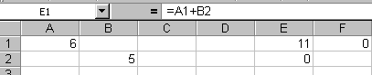

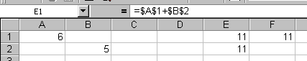

Př.: V buňce E1 je zapsán vzorec pro součet $A$1+$B$2 (absolutní adresace, která se při kopírování nemění). Jestliže tuto buňku zkopírujeme dolů do E2 i do F1, vzorec se nezmění.

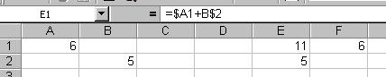

Př.: V buňce E1 je zapsán vzorec pro součet $A1+B$2 (smíšená adresace, která se při kopírování mění v položce bez symbolu $). Jestliže tuto buňku zkopírujeme dolů do E2,
vzorec se změní na $A2+B$2, jestliže tuto buňku zkopírujeme doprava do F1, vzorec se změní na $A1+C$2.

Řady
Do vyznačené oblasti lze rychlým způsobem vepsat číselnou nebo jinou logickou řadu (např. dny v týdnu nebo měsíce nebo vlastní seznam, který si můžeme pomocí příkazu Nástroje – Možnosti vytvořit).
Číselná řada může být aritmetická s lineárním přírůstkem nebo geometrická.
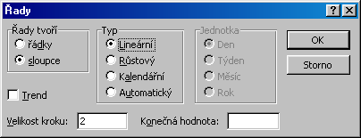
Stačí do jedné buňky zapsat počáteční hodnotu, vybrat sloupec nebo řádek, který tuto buňku obsahuje a pak pomocí příkazu Úpravy – Vyplnit – Řady vyvolat dialogové okno a v něm navolit typ řady atd.

Pokud chceme vyplnit rychle lineární řadu, stačí do dvou buněk zapsat po sobě jdoucí členy, označit je a tažením za úchyt vytvořit řadu.
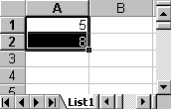
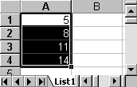

Vzorce a funkce
Vzorec je rovnice, která analyzuje data v listu. Vzorce provádějí operace jako sčítání, násobení a srovnávání buněk listu a mohou hodnoty kombinovat. Vzorce mohou odkazovat na jiné buňky ve stejném listu, na buňky v jiných listech stejného sešitu nebo na buňky v listech v jiných sešitech.
Vzorce počítají hodnoty v určitém pořadí. Syntaxe vzorce popisuje proces výpočtu. Vzorec v aplikaci Microsoft Excel začíná znaménkem rovná se (=), za kterým následuje vlastní výpočet.
Následující vzorec například odečítá 1 od 5. Výsledek vzorce se zobrazí do buňky.

Matematické operátory ve vzorcích
+ sčítání  - odečítání  * násobení  / dělení  ^ umocnění | Relační operátory:  = , > , < , >= , <=  <> není rovno  Textový operátor:  & spojí 2 hodnoty do  1 řetězce | Odkazovací operátory:  : (dvojtečka) vytváří jeden odkaz na všechny buňky mezi dvěma odkazy, včetně daných dvou odkazů. B5:B15  , (čárka) operátor sjednocení, který kombinuje více odkazů do jednoho odkazu. Př.:SUMA(B5:B15,D5:D15)  (jednoduchá mezera) operátor průniku, který vytváří jeden odkaz na buňky společné dvěma odkazům.  Př.:SUMA(B5:B15 A7:D7)  V tomto příkladu je buňka B7 společná oběma oblastem.

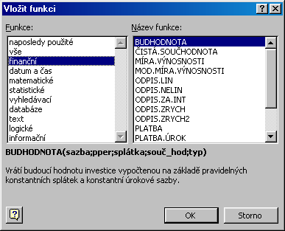
Funkce v MS Excel jsou předdefinované vzorce, které můžeme najít pomocí příkazu Vložit – Funkce nebo kliknutím na ikonku . Zobrazí se okno se seznamem všech předdefinovaných funkcí.

Seznam naposledy použitých funkcí lze vyvolat, napíšeme-li do editačního řádku = a pak vybereme ze seznamu nalevo potřebnou funkci.

Nasvítíme-li v seznamu určitou funkci, zobrazí se ve spodní části okna její stručný popis a vybereme-li ji, pak se budou postupně zobrazovat konkrétní požadavky pro její jednotlivé argumenty.

2.4. Příklady některých často používaných funkcí:
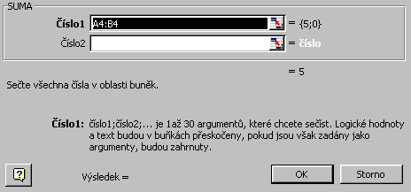
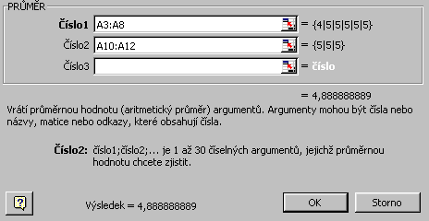
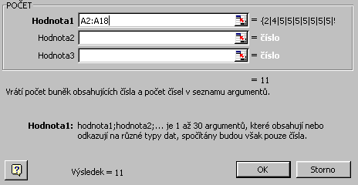

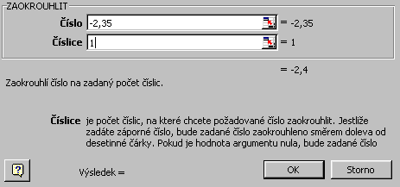
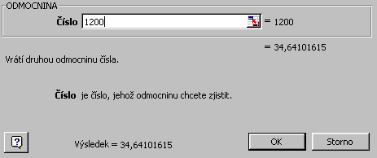
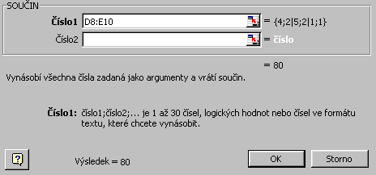
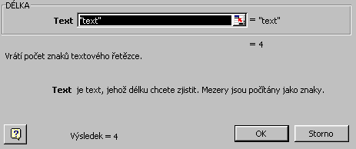
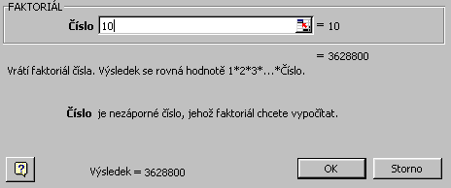
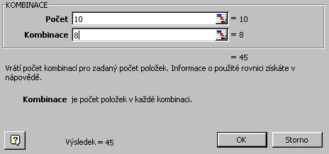
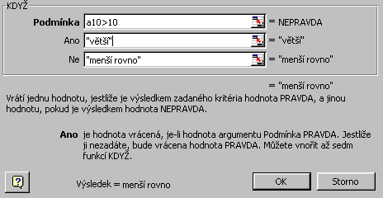
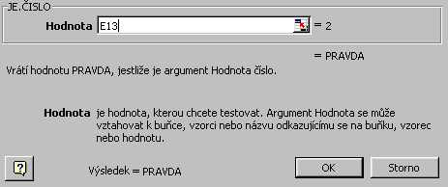
n...počet
k...kombinace

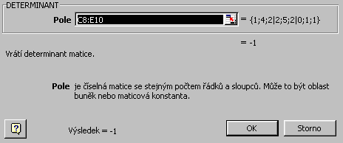
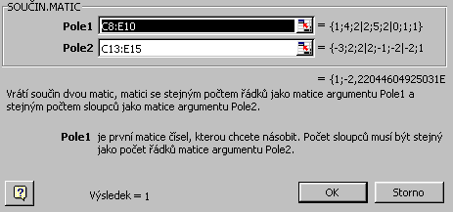
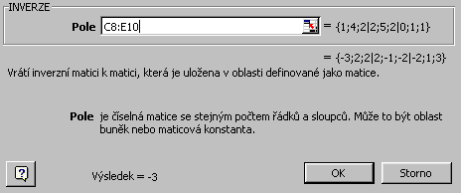
Chceme-li výsledek zobrazit jako matici, musíme na začátku vybrat matici, do které se vypíše výsledek a pak zadání potvrdit trojkombinací kláves CTRL+SHIFT+ENTER
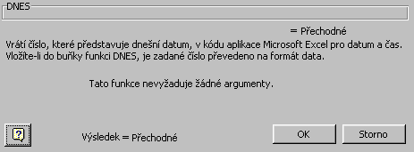
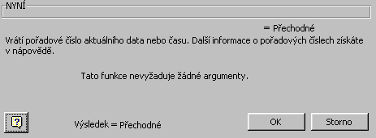
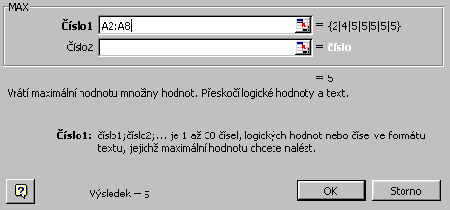
28.12.2001
28.12.2001 11:23

Př.:Spojení rozhodovací a dotazovací funkce:
=KDYŽ(JE.ČISLO(C10);B2/C10;"C10 není číslo")

nebo

=KDYŽ(DÉLKA(H19)>=10;"řetězec je dlouhý alespoň 10 znaků";"řetězec je dlouhý méně než 10 znaků")

Vkládání objektů, grafy

Práce s grafy
Abychom mohli vytvořit graf, je třeba programu říci, z jaké oblasti má čerpat data. To mu sdělíme nasvícením dané oblasti před započetím tvorby grafu.
Př.:
Vývoj cen výrobků v jednotlivých měsících roku.
Výrobek/Měsíc | 1 | 2 | 3 | 4 | 5 | 6 | 7 | 8 | 9 | 10 | 11 | 12
mléko | 14 | 14,3 | 14,3 | 14,5 | 14,5 | 14,6 | 14,7 | 14,8 | 15,2 | 15,5 | 15,6 | 15,9
maso v. | 120 | 122 | 125 | 129 | 135 | 125 | 125 | 129 | 135 | 139 | 140 | 150
maso h. | 150 | 155 | 100 | 100 | 99 | 110 | 110 | 120 | 125 | 125 | 120 | 120
máslo | 20 | 20 | 21 | 21,5 | 22 | 22,5 | 22,9 | 23,5 | 23,9 | 25 | 28 | 28,9
chléb | 15,9 | 16 | 16,5 | 16,8 | 16,9 | 17,5 | 18 | 18,5 | 19 | 19,5 | 19,9 | 19,9
Po nasvícení dané oblasti klikneme na ikonku grafu.
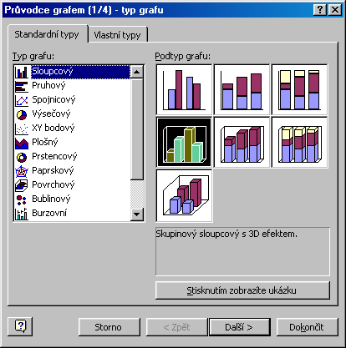
Otevře se okno, ve kterém můžeme zvolit typ grafu. Pro lepší představu můžeme kliknout na tlačítko „Stisknutím zobrazte ukázku“.
Po kliknutí na další můžeme upřesnit datovou oblast a zvolíme podle potřeby za řady řádky nebo sloupce. Po klinutí na další máme možno navolit další parametry grafu.
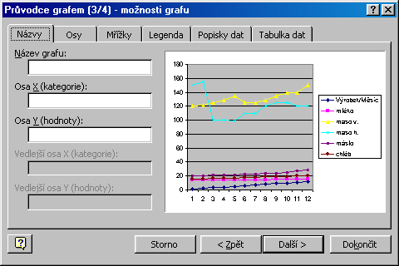
Po nastavení parametrů klikneme na další a doplníme údaj o tom, kam chceme graf umístit, zda do stejného listu nebo na nový list.
Výsledkem může být pro danou datovou oblast např. takový graf.

Graf lze dodatečně upravit, stačí kliknout na objekt, který chceme změnit. Objeví se kontextová nabídka.
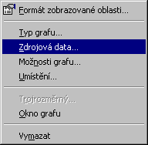

Vkládání objektů
Příkazem Vložit – Objekt můžeme vložit objekt ze souboru nebo můžeme vytvořit nový.
Zvolíme-li Vytvořit souboru, pak pomocí tlačítka Procházet najdeme potřebný dokument.
Máme možnost vložit jej celý do sešitu MS Excel a to buď jako fyzický objekt nebo jako ikonu, na kterou když klikneme, tak se nám daný objekt otevře.
Můžeme také zvolit pouze propojení, což má za následek menší velikost souboru v MS Excelu a nastanou-li změny ve zdrojovém souboru, promítnou se také do dokumentu, ve kterém je tento soubor vložen s propojením.
Tak např. můžeme do našeho sešitu vložit objekt i z jiného prostředí, než je MS Excel.
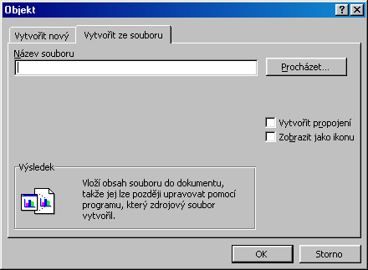
Př.:

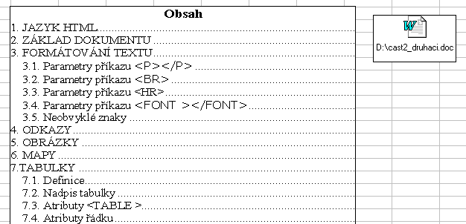
Vložený soubor z prostředí Word, bez propojení.
Stejný soubor, vložený jako ikona s propojením na zdrojový soubor.

Import dat, třídění, filtry

Import dat
Do MS Excelu lze importovat data z externích zdrojů. Např. databáze z prostředí MS Access pomocí příkazu Data – Načíst externí data – Vytvořit nový dotaz.
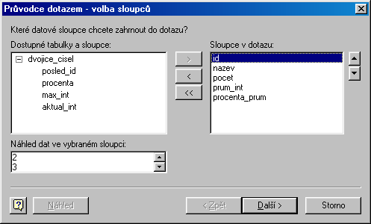
Vybereme typ databáze, zvolíme konkrétní soubor a pak zvolíme sloupce, které budeme importovat (můžeme importovat celou databázi).

V dalším kroku můžeme filtrováním dat určit, které řádky budeme zobrazovat.
Dále můžeme určit, zda chceme data třídit a způsob třídění (podle kterého sloupce, resp. sloupců, vzestupně, sestupně).
Určíme, kam chceme data vložit (list, kontingenční tabulka).
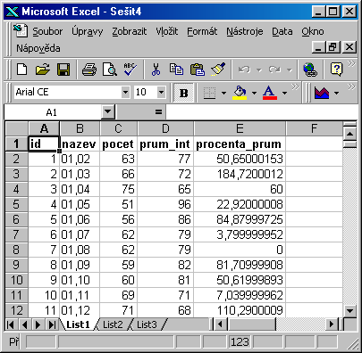
Výsledek může vypadat třeba takto:

Třídění dat
Pokud chceme třídit data v celé tabulce, stačí umístit kurzor na první buňku vlevo nahoře (nebo označit celou tabulku – se záhlavím nebo bez něj – toto je třeba zohlednit v dalších volbách).
Příkazem Data – Seřadit vyvoláme okno, ve kterém navolíme, podle kterého sloupce budeme třídit primárně, v případě rovnosti položek v daném sloupci můžeme navolit sekundární podmínku pro třídění, celkem můžeme navolit až tři podmínky, podle kterých bude třídění probíhat.
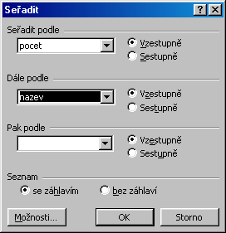
Pokud chceme ze třídění vyjmout záhlaví, zatrhneme položku Seznam se záhlavím.
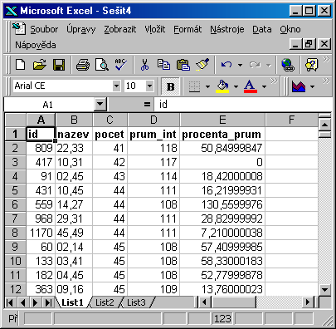
Výsledek v tomto případě bude vypadat takto: primární třídění podle položky počet vzestupně, v případě rovnosti podle položky název vzestupně.

Filtry
Někdy je třeba zobrazit jen některé položky, například řádky, které ve sloupci počet obsahují hodnotu 46.
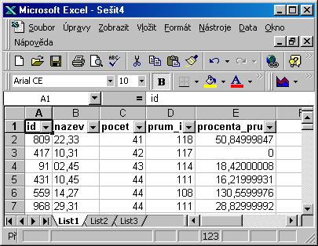
K tomu se dá využít automatický filtr, který aktivujeme příkazem Data – Filtr – Automatický filtr. Pokud jsme předtím umístili kurzor na 1. buňku v levém horním rohu tabulky, vytvoří se filtry ve všech sloupcích, pokud jsme předtím označili jen některé sloupce tabulky, vytvoří se tyto filtry jen v označených sloupcích.

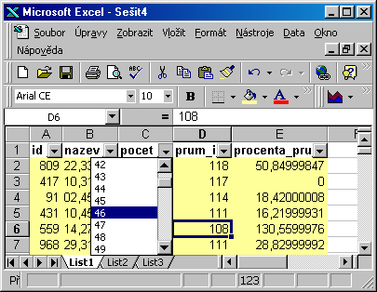
Můžeme nyní zvolit sloupec, ve kterém nalistujeme hodnotu, kterou chceme mít obsaženu v zobrazených položkách. Např. hledáme řádky, které mají ve sloupci počet hodnotu 46.

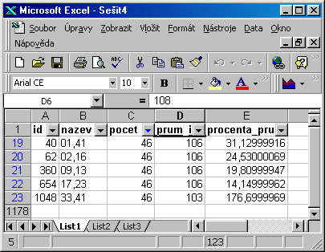
Výsledek vypadá takto.

Lze dále použít filtry v jiných sloupcích atd.
Pro odstranění filtru stačí deaktivovat příkaz Automatický filtr v menu Data - Filtr.

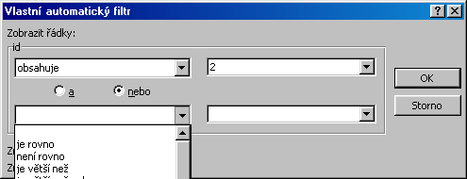
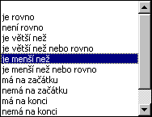
Ve filtru je možno zvolit položku vlastní a nadefinovat složitější podmínku pomocí logických spojek

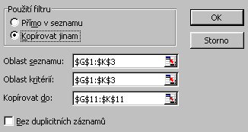
Pro složitější podmínky ve filtrech je možno použít Rozšířený filtr v menu Data – Filtr, který umožňuje použít filtry v různých sloupcích ve smyslu logické a či logické nebo .

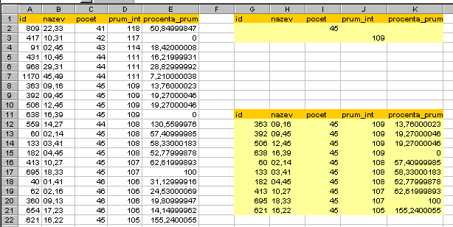
Je nutné definovat oblast kritérií. Zkopírujeme záhlaví tabulky a pod jednotlivé názvy napíšeme potřebné podmínky. Pokud napíšeme podmínky do různých řádků, pak se vyhodnotí jako logická podmínka logické nebo, pokud jsou napsány v 1 řádku, vyhodnotí se jako logické a současně.
Výsledek obsahuje řádky, které mají v sloupci pocet hodnotu 45 nebo v sloupci prum_int hodnotu 109

Výsledek obsahuje řádky, které mají v sloupci pocet hodnotu 45 nebo v sloupci prum_int hodnotu 109

Výsledek obsahuje řádky, které mají v sloupci pocet hodnotu 45 nebo v sloupci prum_int hodnotu 109

Výsledek obsahuje řádky, které mají v sloupci pocet hodnotu 45 nebo v sloupci prum_int hodnotu 109

Výsledek obsahuje řádky, které mají v sloupci pocet hodnotu 45 nebo v sloupci prum_int hodnotu 109

Výsledek obsahuje řádky, které mají v sloupci pocet hodnotu 45 nebo v sloupci prum_int hodnotu 109

Výsledek obsahuje řádky, které mají v sloupci pocet hodnotu 45 nebo v sloupci prum_int hodnotu 109

Výsledek obsahuje řádky, které mají v sloupci pocet hodnotu 45 nebo v sloupci prum_int hodnotu 109

Výsledek obsahuje řádky, které mají v sloupci pocet hodnotu 45 nebo v sloupci prum_int hodnotu 109

Výsledek obsahuje řádky, které mají v sloupci pocet hodnotu 45 nebo v sloupci prum_int hodnotu 109

Výsledek obsahuje řádky, které mají v sloupci pocet hodnotu 45 nebo v sloupci prum_int hodnotu 109

Výsledek obsahuje řádky, které mají v sloupci pocet hodnotu 45 nebo v sloupci prum_int hodnotu 109

Výsledek obsahuje řádky, které mají v sloupci pocet hodnotu 45 nebo v sloupci prum_int hodnotu 109

Výsledek obsahuje řádky, které mají v sloupci pocet hodnotu 45 nebo v sloupci prum_int hodnotu 109

Výsledek obsahuje řádky, které mají v sloupci pocet hodnotu 45 nebo v sloupci prum_int hodnotu 109

Výsledek obsahuje řádky, které mají v sloupci pocet hodnotu 45 nebo v sloupci prum_int hodnotu 109

Ještě jednou zkopírujeme záhlaví tabulky do místa, kam chceme zobrazit výsledek (pokud jej nechceme zobrazit přímo na místo původní tabulky).

Cvičení:
1) Vytvořit tabulku s údaji o žácích ( pořadové číslo, jméno, příjmení, známky z různých předmětů, průměr všech známek na žáka, průměr v rámci každého předmětu, atd.). Upravit tabulku, rámečky různé tloušťky, typy a barvy čar, pozadí buněk, skrytí nepotřebných řádků a sloupců, skrytí mřížky a záhlaví řádků a sloupců. Dodatečně vytvořit název tabulky ( razítko školy) , tzn. využít vkládání řádků, vyzkoušet slučování buněk. V záhlaví s názvy předmětů změnit směr písma. Vyzkoušet znovuzobrazení skrytých řádků a sloupců.

